Билет 1
Примерное практическое задание. Вариант 1
Становление государственного суверенитета Республики Беларусь.
Источник 1
ДЕКЛАРАЦИЯ О ГОСУДАРСТВЕННОМ СУВЕРЕНИТЕТЕ РЕСПУБЛИКИ БЕЛАРУСЬ
" Верховный Совет Белорусской Советской Социалистической Республики, выражая волю народа Белорусской ССР, ...торжественно провозглашает полный государственный суверенитет Республики Беларусь как верховенство, самостоятельность и полноту государственной власти республики в границах ее территории, правомочность ее законов, независимость республики во внешних отношениях и заявляет о решительности создать правовое государство.
Статья 1 Белорусская Советская Социалистическая Республика- суверенное государство, утвердившееся на основе осуществления белорусской нацией ее неотъемлемого права на самоопределение, государственности белорусского языка, верховенства народа в определении своей судьбы.
Статья 2 Граждане Республики Беларусь всех национальностей составляют белорусский народ, являющийся носителем суверенитета и единственным источником государственной власти в республике.
Статья 7 На территории Республики Беларусь устанавливается верховенство Конституции Республики Беларусь и законов Республики Беларусь.
Все граждане и лица без гражданства, государственные органы, предприятия, учреждения и организации, находящиеся или действующие на территории Республики Беларусь, обязаны исполнять законодательство Республики Беларусь.

Источник 2
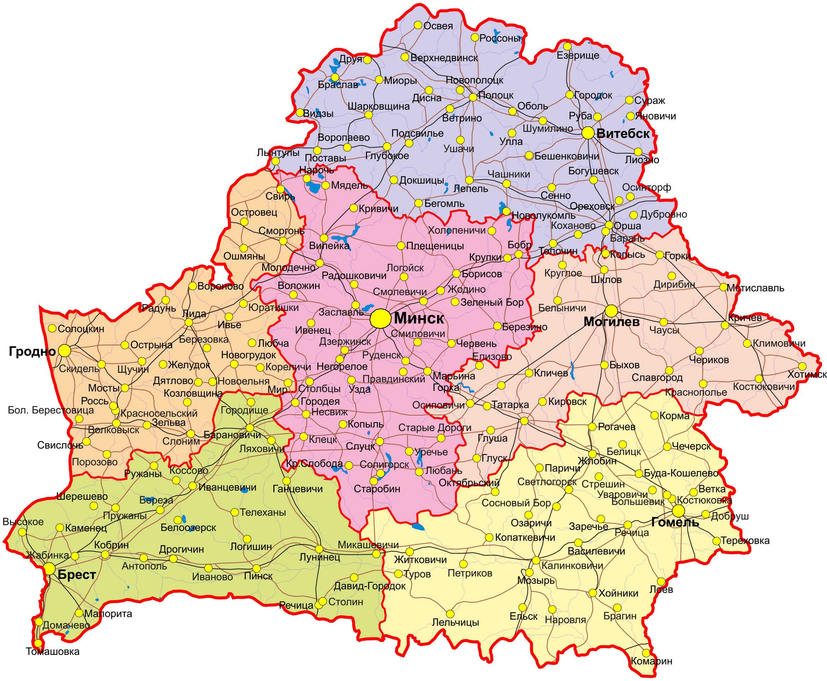
Источник 2

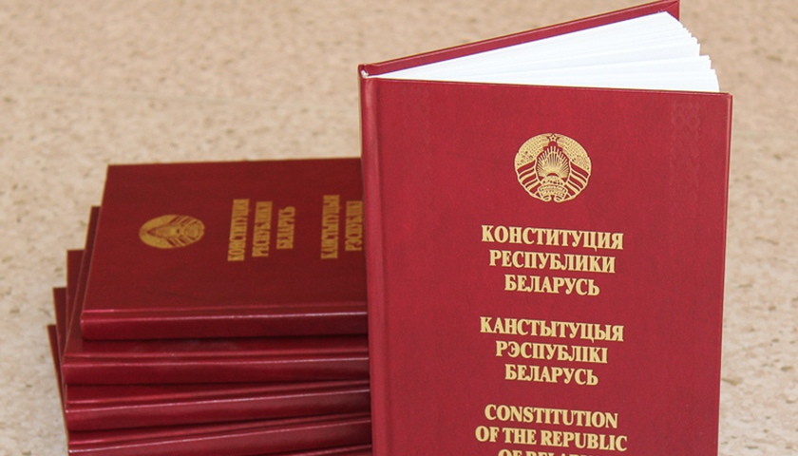

ЗАДАНИЕ
1.Определите, в чем заключался государственный суверенитет БССР?
2.Кто, согласно Декларации, провозглашался носителем суверенитета и единственным источником власти?
3.В пределах какой территории провозглашался государственный суверенитет?
4.Что означает намерение создать правовое государство? Какое государство является правовым?

